Министерство науки и высшего образования РФ

Федеральное государственное автономное

образовательное учреждение высшего образования

«Национальный исследовательский университет

ИТМО»

**Факультет Программной инженерии и компьютерной техники**

**ЛАБОРАТОРНАЯ РАБОТА № 7**

по дисциплине

‘ПРОГРАММИРОВАНИЕ’

Вариант №- 313211

*Выполнил:*

Студент группы P3132

Копалина Майя Алексеевна

*Проверил:*

Наумова Надежда Александровна

г. Санкт-Петербург

2023 год

Оглавление

Порядок выполнения работы 3

Выполнение работы 5

Заключение 6

# Порядок выполнения работы

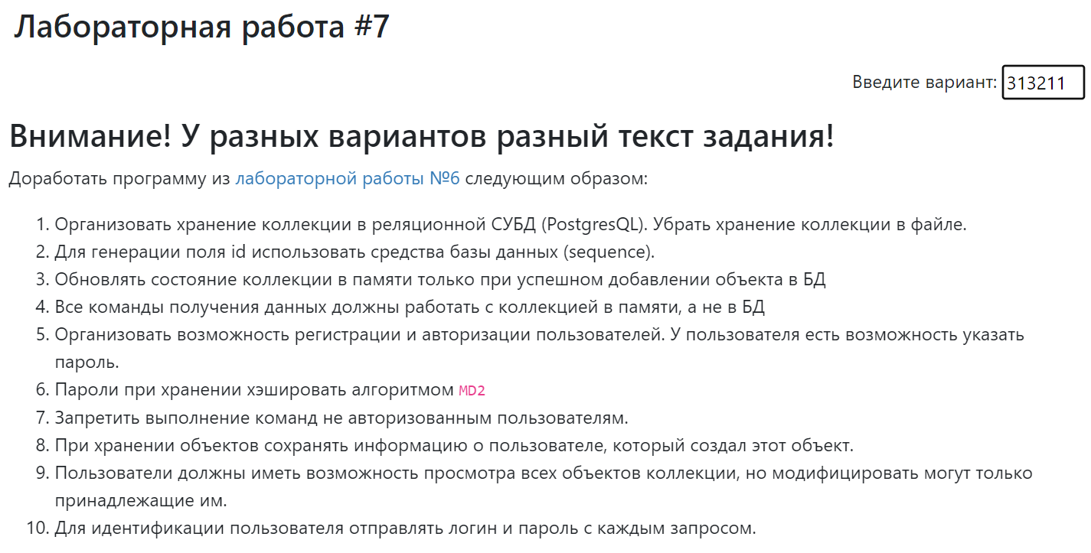 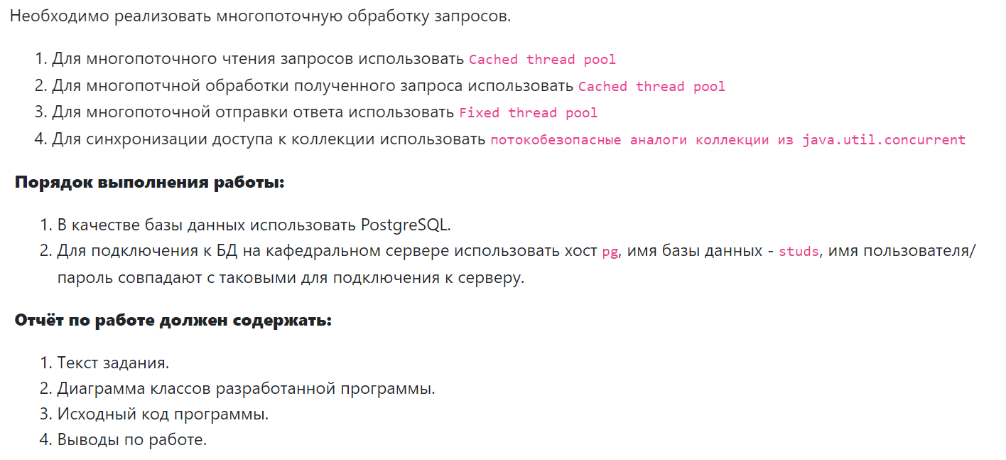

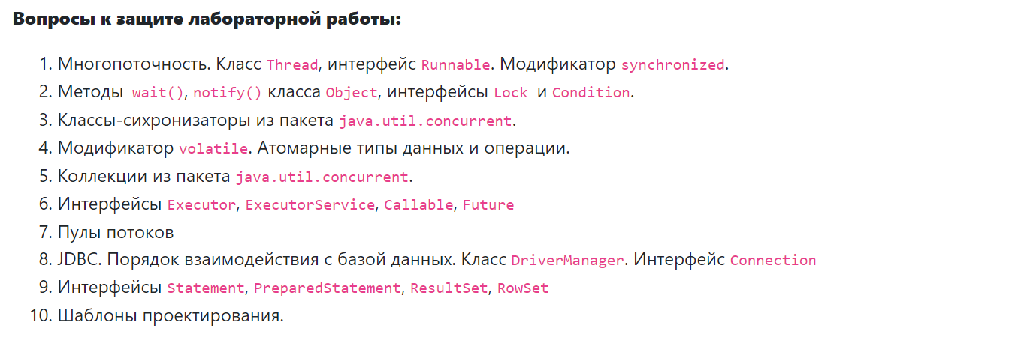

# Выполнение работы

<https://gitlab.com/itmo_programming_2023/p3132/student-8/-/tree/lab7>

# Заключение

Я познакомилась со всеми 23 паттернами проектирования в Java, некоторые использовала в коде. Изучила темы многопоточности, использовала пулы потоков.